На правах рукописи

Ходжаева Адиба Мухамеджановна

КРИОГЕННОЕ ЛЕЧЕНИЕ БОЛЬНЫХ С ГЕМАНГИОМАМИ
ПОВЕРХНОСТНОЙ ЛОКАЛИЗАЦИИ

14.01.17-Хирургия

Автореферат
диссертации на соискание ученой степени
кандидата медицинских наук

Самара, 2010
Работа выполнена в Государственном образовательном учреждении высшего профессионального образования «Самарский государственный медицинский университет Росздрава».

Научный руководитель:
доктор медицинских наук, профессор Корымасов Евгений Анатольевич

Официальные оппоненты:
доктор медицинских наук, профессор Столяров Евгений Анатольевич
кандидат медицинских наук Воздвиженский Михаил Олегович

Ведущая организация:
Государственное учреждение «Российский научный центр хирургии им. акад. Б.В. Петровского РАМН»

Защита состоится «__» _____ 2010 года в _____ часов на заседании диссертационного совета Д 208.085.01 при ГОУ ВПО «Самарский государственный медицинский университет Росздрава» (443079, Самара, пр. К. Маркса, 165 «б»)

С диссертацией можно ознакомиться в библиотеке ГОУ ВПО «Самарский государственный медицинский университет Росздрава» (Самара, ул. Арцыбушевская, 171).

Автореферат разослан «__» _______ 2010 года.

Ученый секретарь диссертационного совета
доктор медицинских наук, профессор Корымасов Е.А.
ОБЩАЯ ХАРАКТЕРИСТИКА РАБОТЫ
Актуальность темы исследования.
Гемангиома – это доброкачественная опухоль, исходящая из кровеносных сосудов, близкая по своему характеру к порокам развития. Гемангиомы наружных покровов составляют 50% опухолей мягких тканей. Медицинская и социальная значимость научных разработок в данной области обусловлена запоздалой диагностикой, невозможностью прогнозировать самостоятельную регрессию новообразования, а также недостаточной эффективностью существующих методов лечения (Мельник Д.Д. и соавт., 2004, 2006; Бравкина А.Ф. и соавт., 2010; Nagasaka S. et al., 1996; Achauer B.M. et al., 1997; Japiassu R.M. et al., 2010; Venkatanarasimha N. et al., 2010).
Каждый из существующих методов лечения не является универсальным и не может быть рекомендован для лечения гемангиом любых форм и локализаций (Соловко А.Ю., 1995; Буторина А.В., 1998; Богомолец О.В., 2000; Shilling M. et al., 1996; Bjerring P., 2004; Bourdelat D. et al., 2010; Caniglia R.S., 2010; Lei F.H. et al., 2010).
Оперативное лечение гемангиом постепенно уходит из поля зрения специалистов в связи с опасностью кровотечения, неблагоприятными косметическими и функциональными результатами.
Склерозирующая терапия характеризуется значительной продолжительностью, недостаточно радикальна при быстрорастущих гемангиомах и нередко приводит к развитию осложнений, затрудняющих сам процесс лечения гемангиом (Hida T. et al., 2010).
В конце 60-х годов ХХ века появились первые сообщения об использовании жидкого азота для лечения гемангиом (Zacarian S.A. et al., 1967; Leben V.H., 1971). Важнейшими свойствами такого метода лечения является безболезненность, отсутствие кровотечения и заметной общей реакции.
Последовавшие после этого работы по-разному трактуют показания к использованию криолечения при разных формах гемангиом (Шафранов В.В. и соавт., 1999; Taniguchi D. et al., 2010).
В настоящее время появились специальные аппараты и криогенные системы, позволившие расширить возможности метода (Гюнтер В.В. и соавт., 2004, 2006; Мельник Д.Д. и соавт., 2006). Между тем, требуется накопление коллективного опыта, проведение сравнительного, научно обоснованного анализа существующих вмешательств с позиций доказательной медицины, совершенствование криоаппликаторов в направлении упрощения использования и экономии хладоагента (Barton R.T., 1996; Cauley K.A. et al., 2010), внедрение комбинированных методик, ускоряющих заживление и улучшающих функциональные и косметические результаты (Чугуй Е.В. и соавт., 2004; Файзуллоев Д.А., 2005; Stratte E.G. et al., 1996; Hori S. et al., 2010; Sechak A.J. et al., 2010).
Поставленные вопросы и легли в основу данной работы.
Цель исследования
Улучшение оказания помощи больным с гемангиомами поверхностной локализации за счет совершенствования криогенного метода лечения с применением принципиально нового класса криоаппликаторов.
Задачи исследования
1. Изучить частоту и причины неудовлетворительных результатов лечения гемангиом поверхностной локализации с применением склерозирующего и гормонального методов воздействия.
2. Усовершенствовать и внедрить в клиническую практику криогенный метод лечения с использованием пористых проницаемых криоаппликаторов из никелида титана.
3. Разработать экспозиционные критерии криоаппликации при лечении различных клинических форм гемангиом.
4. Провести сравнительный анализ результатов применения изолированного криогенного и комбинированного криогормонального методов лечения у больных с гемангиомами.
5. Дать комплексную оценку отдаленных результатов криогенного воздействия с позиций доказательной медицины.
6. Изучить качество жизни пациентов после криогенного метода лечения гемангиом поверхностной локализации.
Научная новизна
Выделены причины неудовлетворительных результатов общепринятых методов лечения больных с гемангиомами поверхностной локализации.
Впервые разработан способ криогенного лечения больных гемангиомами поверхностной локализации (удостоверение на рационализаторское предложение №79 от 17.03.2010 г., принятое Самарским государственным медицинским университетом).
Усовершенствована технология криогенного метода с помощью принципиально нового класса криоаппликаторов, изготовленных из пористого проницаемого никелида титана.
Обоснованы экспозиционные критерии криовоздействия в зависимости от формы и стадии гемангиомы.
Усовершенствована методика проведения криомассажа и криогормональной терапии.
Доказано преимущество изолированного и комбинированного видов криовоздействия по сравнению с общепринятыми способами лечения.
Практическая значимость
Применение способов комбинированного лечения гемангиом, включающих криогенное воздействие, позволяет улучшить результаты лечения больных: снизить травматичность вмешательства, уменьшить выраженность болевого синдрома и функциональные расстройства, увеличить частоту хороших косметических результатов и уменьшить частоту рецидива заболевания в отдаленные сроки.
Пористые проницаемые криоаппликаторы из никелида титана экономически выгодным в силу своей автономности, не прилипают к тканям при замораживании, легки, позволяют свободно манипулировать ими.
Данная технология проста в выполнении и может быть использована в амбулаторных условиях.
Внедрение результатов исследования
Разработанные методики лечения больных с гемангиомами поверхностной локализации внедрены в работу хирургического отделения Городской клинической больницы №1 им. С. Уронова г. Худжанда, Согдийского областного онкологического центра (Республика Таджикистан), Худжандского центра стоматологии и эстетической хирургии (Республика Таджикистан), Национального Медицинского Центра Республики Таджикистан.
Результаты проведенных исследований используются в педагогическом процессе в Учебно-клиническом центре «Стоматология» Таджикского Государственного медицинского университета им. Абуали Ибни Сино.
Апробация результатов исследования
Материалы диссертации были доложены на Международной конференции «Биосовместимые материалы с памятью формы и новые технологии в медицине» (Томск, 2006); Республиканской научно-практической конференции с международным участием «Роль современной медицинской технологии в улучшении качества жизни пациентов» (Турсунзаде, 2007); годичной научно-практической конференции молодых ученых и студентов Таджикского государственного медицинского университета им. Абуали ибни Сино «Семейная медицина и современные аспекты общественного здравоохранения: пути интеграции и сотрудничества» (Душанбе, 2008); Международной конференции «Медицинские материалы с памятью формы и новые технологии в медицина» (Томск, 2010).
Публикации
По теме диссертации опубликовано 6 научных работ, в том числе 5 – в центарльной печати, из них 2 - в журналах из перечня ВАК. Получено удостоверение на рационализаторское предложение.
Объем и структура диссертации
Диссертация изложена на 152 страницах (из них текста 137 страниц) и состоит из введения, обзора литературы, 4 глав изложения собственных наблюдений, обсуждения, выводов, практических рекомендаций. Библиографический указатель включает 162 названия, в том числе 97 отечественных и 65 зарубежных. Диссертация иллюстрирована 17 таблицами, 29 рисунками.
Положения, выносимые на защиту
1. Изолированное криогенное и комбинированное криогормональное лечение являются эффективными методами у больных гемангиом поверхностной локализации по сравнению с другими методами лечения, позволяет получить хорошие косметические результаты и улучшает качество жизни.
2. Выбор режима криовоздействия определяется клинической формой гемангиомы и ее размерами.
3. Пористые проницаемые криоаппликаторы из никелида титана облегчают выполнение манипуляции.

СОДЕРЖАНИЕ РАБОТЫ
Общая характеристика больных.
В работу включены результаты обследования и лечения 764 пациентов с гемангиомами поверхностной локализации, находившихся в городской клинической больнице №1 г. Худжанда (Республика Таджикистан) за период с 2000 по 2008 гг.
В период с 2000 по 2004 гг. использовались только склерозирующий и гормональный методы лечения. С 2005 года началось внедрение криогенного метода лечения. И в связи с полученными благоприятными результатами мы полностью отказались от склерозирующего и гормонального лечения.
Больные были распределены в 4 группы в зависимости от примененного метода лечения: I группа - 343 пациента, у которых был применен склерозирующий метод лечения; II группа - 171 пациент, у которых был применен гормональный метод лечения; III группа - 135 больных, у которых был применен криогенный метод в виде криоаппликации (изолированное криогенное воздействие); IV группа - 115 больных, у которых криоаппликацию сочетали с местным гормональным воздействием (комбинированное криогенное воздействие).
Все группы пациентов были сравнены по основным показателям исходного состояния.
Среди больных I группы мужчин было 123 (35,9%) человек, женщин – 220 (64,19%) человек. Во II группе мужчин было 42 (24,6%) человек, женщин - 129 (75,4%). В III группе мужчин было 54 (40%) человек, женщин - 81 (60%). В IV группе мужчин было 42 (36,5%) человек, женщин - 73 (63,5%). Различие групп статистически значимо (χ²= 9,78, р < 0,05).
Возраст пациентов колебался от 1 года до 45 лет (табл. 1).
Таблица 1
Распределение больных по возрасту
Возраст, годы | I группа (n=343) | II группа (n=171) | III группа  (n=135) | IV группа  (n=115)
до 1 года | 28 (8,2%) | 16 (9,4%) | 13 (9,7%) | 17 (14,8%)
1-3 | 14 (4,1%) | 15 (8,8%) | 11 (8,1%) | 9 (7,8%)
4-10 | 13 (3,8%) | 12 (7,0%) | 11 (8,1%) | 14 (12,2%)
11-15 | 19 (5,5%) | 12 (7,0%) | 17 (12,6%) | 15 (13,0%)
16-20 | 109 (31,8%) | 53 (31,0%) | 35 (25,9%) | 26 (22,6%)
21-45 | 160 (46,6%) | 63 (36,8%) | 48 (35,6%) | 34 (29,6%)

Обращает на себя внимание увеличение количества пациентов детей и подростков в III и IV группах. Это связано с большей выявляемостью патологии в раннем возрасте, а также в связи с положительными результатами криогенного метода лечения.
У пациентов, включенных в исследование были выявлены как истинные, так и ложные гемангиомы. Среди больных I группы истинная гемангиома диагностирована у 292 (85,1%) человек, ложная – у 51 (14,9%) человек. Во II группе истинная гемангиома была у 154 (90,1%) человек, ложная – у 17 (9,9%) человек. В III группе истинная гемангиома была у 115 (85,2%) человек, ложная – у 20 (14,8%) человек. В IV группе истинная гемангиома была у 103 (89,6%) человек, ложная – у 12 (10,4%) человек. Различие групп статистически незначимо (χ²= 3,51, р < 0,05).
Среди истинных гемангиом капиллярные диагностированы у 279 больных (42,0%), кавернозные – у 181 (27,3%), комбинированные – у 204 (30,7%) пациентов. Частота различных форм гемангиом представлена в таблице 2.
Таблица 2
Распределение больных в зависимости от клинической формы гемангиомы
Форма  гемангиомы | I группа (n=343) | II группа (n=171) | III группа  (n=135) | IV группа  (n=115)
Истинные: | 292 | 154 | 115 | 103
Капиллярные | 144 (49,3%) | 77 (50%) | 38 (33,0%) | 20 (19,4%)
Кавернозные | 93 (31,8%) | 40 (26,0%) | 29 (25,2%) | 19 (18,5%)
Комбинированные | 55 (18,8%) | 37 (24,0%) | 48 (41,8%) | 64 (62,1%)
Ложные: | 51 | 17 | 20 | 12

Анализ частоты встречаемости различных формы истинной гемангиомы выявил статистически значимые различия между группами (χ²= 79,52, р < 0,05). В III и IV группах чаще были диагностированы комбинированные формы гемангиомы. Иными словами, криогенному лечению были подвергнуты пациенты с более тяжелыми проявлениями заболевания.
Гемангиомы малых размеров (до 1 см²) были у 266 пациентов (34,8%), средних размеров (2-5 см²) – у 243 (31,8%), больших размеров (6-10см²) – у 146 (19,1%), обширные (11 см² и более) – у 109 (14,3%) пациентов. В каждой группе число пациентов с различными размерами гемангиом было неодинаковым (табл. 3).
Таблица 3
Распределение пациентов в зависимости от размера гемангиомы
Размер | I группа  (n=343) | II группа  (n=171) | III группа  (n=135) | IV группа  (n=115) | Всего  (n=764)
Малая | 242(70,6%) | 0 | 14 (10,4%) | 10 (8,7%) | 266 (31,8%)
Средняя | 84 (34,5%) | 117 (68,4%) | 23 (17,0%) | 19 (16,5%) | 243 (31,8%)
Большая | 17 (4,9%) | 43 (25,1%) | 45 (33,3%) | 41 (35,7%) | 146 (19,1%)
Обширная | 0 | 11 (6,4%) | 53 (39,3%) | 45 (39,1%) | 109 (14,3%)
Итого | (100%) | (100%) | (100%) | (100%) | (100%)

Нами обнаружены статистически значимые отличия в частоте каждого размера гемангиомы в группах:χ2=561,82, p<0,05. Иными словами, криогенный и криогомональный методы лечения были применены чаще у пациентов с большими и обширными гемангиомами.
Среди включенных в исследование пациентов были представлены гемангиомы наружных покровов тела практически всех локализаций (табл. 4).
Таблица 4
Локализация гемангиом
Локализация | Капиллярная  (n=279) | Кавернозная  (n=181) | Комбиниро-ванная(n=204) | Ложная  (n=100)
Волосистая часть головы | 12 (4,3%) | 9 (5,0%) | 16 (7,8%) | 14 (14,0%)
Шея, лоб, щеки | 28 (10,0%) | 15 (8,3%) | 17 (8,3%) | 11 (11,0%)
Ушная раковина | 13 (4,7%) | 8 (4,4%) | 12 (5,9%) | 6 (6,0%)
Нос | 11 (3,9%) | 12 (6,6%) | 14 (6,9%) | 6 (6,0%)
Слизистая рта | 13 (4,7%) | 14 (7,7%) | 18 (8,8%) | 5 (5,0%)
Околоушная обл. | 16 (5,7%) | 13 (7,2%) | 16 (7,8%) | 9 (9,0%)
Грудная железа:  – у девочек  - у мальчиков | 24 (8,6%)  22 (7,9%) | 13 (7,2%)  16 (8,8%) | 12 (5,9%)  10 (4,9%) | 8 (8,0%)  6 (6,0%)
Промежность | 15 (5,4%) | 10 (5,5%) | 15 (7,4%) | 9 (9,0%)
Туловище | 48 (17,2%) | 25 (13,8%) | 16 (7,8%) | 10 (10,0%)
Конечности | 46 (16,5%) | 22 (12,2%) | 32 (15,7%) | 7 (7,0%)
Кисти и стопы | 31 (11,1%) | 24 (13,3%) | 26 (12,7%) | 9 (9,0%)

Различия между группами по другим показателям свидетельствует о более тяжелом проявлении заболевания у тех пациентов, которым был применен криогенный метод лечения в изолированном или комбинированном виде.
Методы исследования.
При обследовании больных были применены физикальные, инструментальные и лабораторные методы. При физикальном обследвоании проводили осмотр (в том числе с помощью лупы), пальпацию (симптом «спадения»), аускультацию. Среди инструментальных методов применяли термометрию (электротермометром типа ТЭМП-2), ультразвуковое исследование (сканер «Acuson computed sonography 128 XP/4», США, с линейным поличастотным датчиком 5-10 МГц), рентгенологическое исследование (на аппаратах «TUR D80-4», «Siemens», Германия; «Diagnost 56», «Philips»). Все удалявшиеся гемангиомы были подвергнуты гистологическому исследованию после фиксации их в формалине и окраски гематоксилином и эозином. Лабораторные методы исследования проводили с целью определения морфологического состава крови и биохимических показателей. Для оценки качества жизни использовали стандартную шкалу (опросник) SF-36 (Ware J.E., 1993). Для обработки результатов клинических исследований применяли параметрические (критерий t-Стьюдента) и непараметрические (критерий χ² и критерий Фишера) статистические методы, критерии доказательной медицины (Котельников Г.П., Шпигель А.С., 2000). Выявленные закономерности и связи изучаемых параметров между группами и признаками были значимыми при вероятности безошибочного прогноза P=95% и более.

ОСНОВНЫЕ РЕЗУЛЬТАТЫ ИССЛЕДОВАНИЯ
Результаты применения склерозирующего и гормонального методов лечения.
Суть склерозирующего метода у 343 больных I группы заключалась в использовании спирта концентрации 70% путем внутритканного введения. Учитывая значительную болезненность склерозирующей терапии, особенно на значительных участках гемангиом, предварительное производили обезболивание 2% раствором новокаина с инфильтрацией очага предполагаемого воздействия. Количество 70% спирта рассчитывалось от 1 мл до 5 мл на введение.
У 171 пациента II группы применена гормональная терапия в виде местного введения преднизолона из расчета 4 мг/кг массы тела. Рассчитанная доза преднизолона смешивалась с 3 мл 1% раствора новокаина. Полученная смесь вводилась под основание гемангиомы. Инфильтрацию гемангиомы производили с интервалом в 2 недели. После уменьшения гемангиомы до трети первоначального объема дозу постепенно снижали до полного прекращения. Всего на курс лечения требовалось от 5 до 10 инъекций.
Результаты лечения представлены в таблице 5.
Таблица 5
Результаты лечения больных I и II группы
Показатель | I группа (n=343) | II группа (n=171)
Полное исчезновение | 229 (66,7%) | 102 (59,6%)
Неполное исчезновение | 76 (22,2%) | 43 (25,2%)
Отсутствие излечения | 12 (3,5%) | 12 (7,0%)
Рецидив | 24 (7,0%) | 14 (8,2%)
Осложнения | 2 (0,6%)* | 0
* у 1 пациента - парез лицевого нерва и паралич мимической мускулатуры лица; у 1 пациентки - некроз кожи с последующим формированием косметического дефекта (грубого втягивающего рубца)

Технология криогенного воздействия на гемангиому.
У 135 пациентов III группы применен криогенный метод лечения.
В качестве криоагента был использован жидкий азот, который благодаря низкой температуре кипения (-196⁰С) обладает способностью с большой скоростью отводить тепловые потоки и проводить глубокое замораживание.
Проведение сеансов криотерапии осуществляли с помощью новых автономных пористо-проницаемых аппликаторов из никелида титана TiNi, разработанного в НИИ медицинских материалов при Сибирском физико-техническом институте Томского государственного университета (Гюнтер В.В. и соавт., 2004, 2006; Мельник Д.Д. и соавт., 2006). На данные криоаппликаторы имеется сертификат соответствия. Криоаппликаторы из никелида титана способны всасывать, а затем испарять хладоагент, сохраняя на весь период его испарения свои криогенные свойства, не прилипают к тканям при замораживании, благодаря небольшому весу (150-300) и малым размерам ими можно свободно манипулировать.
У 115 больных IV группы применен предложенный нами криогормональный метод лечения. Он основан на комбинации гормонального и криогенного методов. Местное действие гормона преднизолона заключается в повышении свертываемости крови, тромбировании сосудов ангиомы, появление сгустков, заполняющих кавернозные полости и капилляры. Одновременное воздействие жидкого азота усиливает разрушение гемангиомы.
Технология метода заключается в следующем. Ткань опухоли равномерно инфильтрируется преднизолоном из расчета 4 мг на 1 кг массы тела больного с добавлением 3-5мл 1% раствора новокаина. Инфильтрацию осуществляли из 1-3 вколов, при этом постоянно изменяя направление вколов. Этим действием достигается и механическое повреждение мелких структур гемангиомы. Сразу же после инфильтрации проводится криоаппликация пористо-проницаемыми аппликаторами из никелида титана (рис. 1).
Нами получено удостоверение №79 на рационализаторское предложение - «Способ криогенного лечения больных гемангиомами поверхностной локализации», выданное Самарским государственным медицинским университетом 17.03.2010 г.
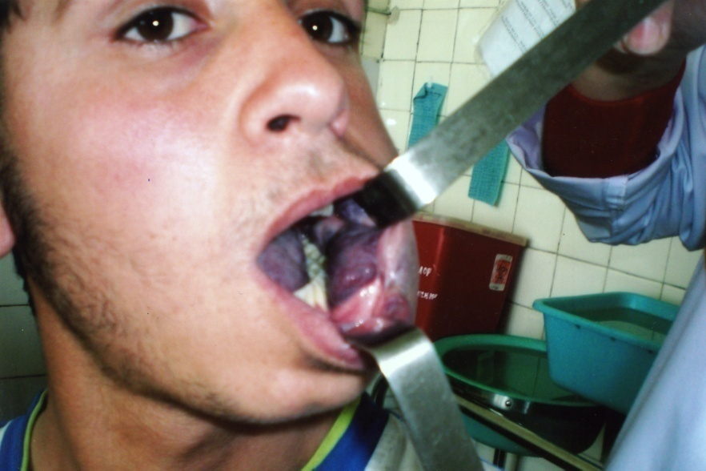 | 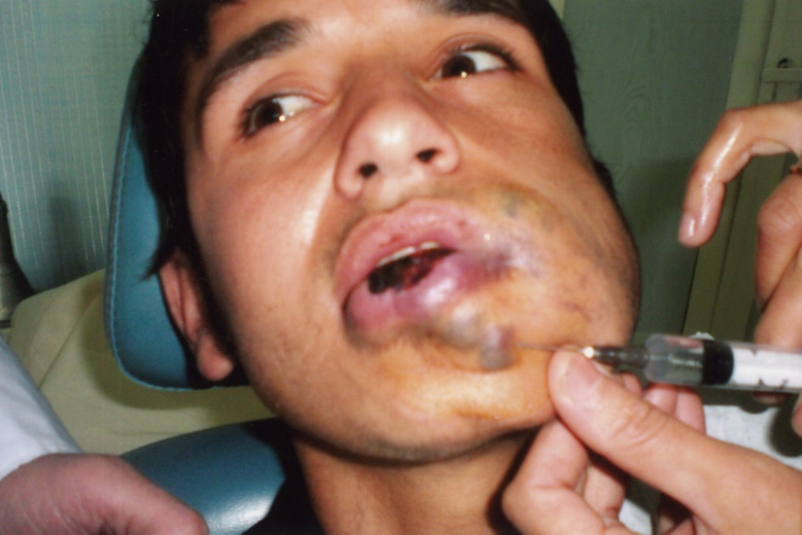
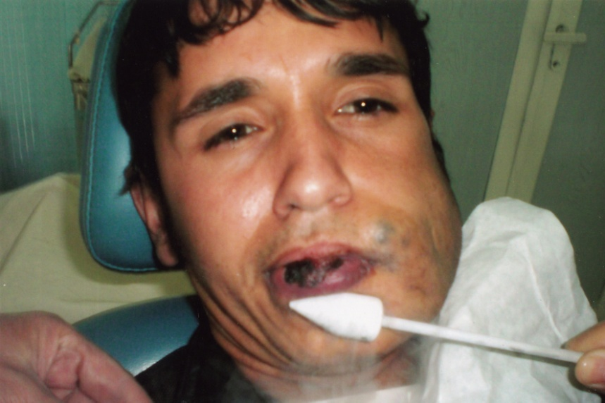 | 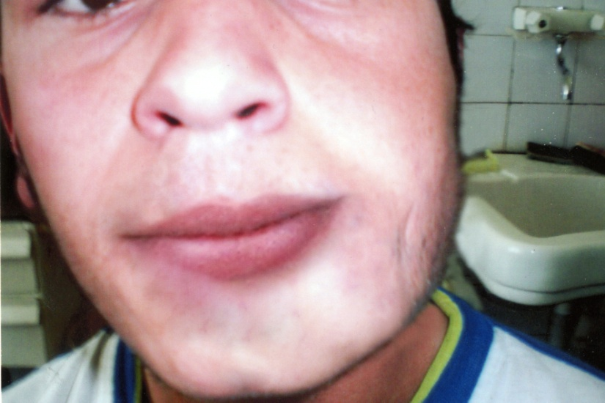
Рис. 1. Криогормональное лечение комбинированной гемангиомы
левой половины лица

Разработка режимов криовоздействия
Важным моментом исследования была разработка оптимальных режимов криовоздействия при каждой форме гемангиомы. Это связано с тем, что недостаточное по времени воздействие потребует длительного лечения и может оказаться неэффективным, а интенсивное криовоздействие приводит к разрушению росткового слоя, изъязвлению и проявлению длительно заживающих ран с формированием эстетически неприемлемого рубца.
Для решения этой задачи пациенты с каждой формой гемангиомы были разделены на 8 групп в соответствие со временем криовоздействия – от 30 до 65 секунд. В каждой группе изучали частоту полного исчезновения гемангиомы на 35-е сутки от начала лечения. Срок 35 суток был выбран эмпирически на основании среднего срока исчезновения гемангиомы при криогенном изолированно и криогенном комбинированном методе: 34,7 ± 4,21 и 32,4 ± 2,08 суток соответственно.
Определение времени криовоздействия при капиллярной гемангиоме.
Пациенты с капиллярной гемангиомой были разделены на 8 групп: 7 групп – по 11 человек и 1 группа – 13 человек (рис .1).
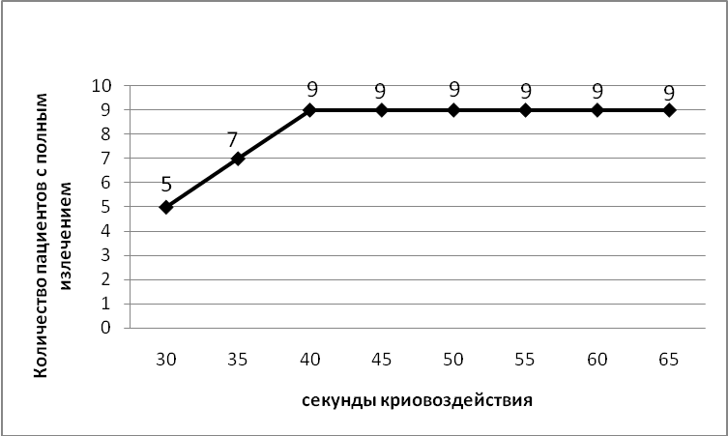
Рис. 1. Частота полного исчезновения капиллярной гемангиомы
в зависимости от экспозиции жидкого азота.

После достижения длительности криовоздействия 40 секунд увеличение количества пациентов с полным заживлением прекращается. Значит, длительность одного сеанса криовоздействия более 40 секунд не имеет смысла.
Определение времени криовоздействия при кавернозной гемангиоме.
Пациенты с кавернозной гемангиомой были разделены на 8 групп по 6 человек в каждой (рис. 2).
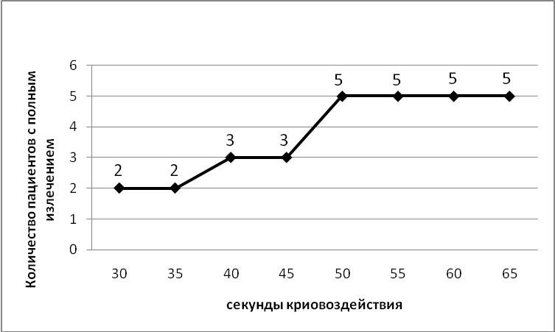
Рис. 2. Частота полного исчезновения кавернозной гемангиомы
в зависимости от экспозиции жидкого азота.

После достижения длительности криовоздействия 50 секунд увеличение количества пациентов с полным заживлением не происходило. Значит, длительность одного сеанса криовоздействия более 50 секунд не имеет смысла.
Определение времени криовоздействия при комбинированной гемангиоме.
Пациенты с комбинированной гемангиомой были разделены на 8 групп по 14 человек в каждой (рис. 3).
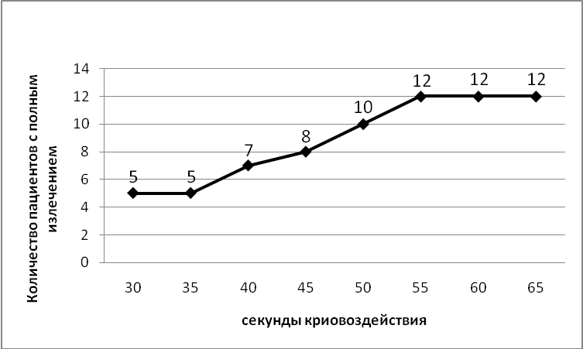
Рис. 3. Частота полного исчезновения комбинированной гемангиомы
в зависимости от экспозиции жидкого азота.

После достижения длительности криовоздействия 55 секунд увеличение количества пациентов с полным заживлением прекращается. Значит, длительность одного сеанса более 55 секунд не имеет смысла.
Таким образом, для каждой формы гемангиомы было установлено время криовоздействия, после которого частота полного заживления уже не увеличивалась.
Определение количества сеансов, необходимого для излечения
Проведен анализ количества сеансов, которое потребовалось для полного излечения пациентов (табл. 6). При этом учитывали пациентов, у которых было достигнуто полное излечение (хороший результат): 70 пациентов из 90 больных с капиллярной гемангиомой (77,8%), 35 пациентов из 48 больных с кавернозной гемангиомой (72,9%), 81 пациент из 112 больных с комбинированной гемангиомой (72,3%).
Таблица 6
Количество сеансов криовоздействия, достаточных для полного излечения при различных формах гемангиом
Число  сеансов | Капиллярная  гемангиома (n=70) | Кавернозная  гемангиома (n=35) | Комбинированная гемангиома (n=81)
1 | 5 (7,1%) | 2 (5,7%) | 5 (6,2%)
2 | 19 (27,2%) | 2 (5,7%) | 5 (6,2%)
3 | 35 (50,0%) | 3 (8,6%) | 7 (8,6%)
4 | 11 (15,7%) | 8 (22,9%) | 10 (12,3%)
5 | - | 14 (40,0%) | 14 (17,3%)
6 | - | 6 (17,1%) | 23 (28,4%)
7 | - | - | 13 (16,0%)
8 | - | - | 2 (2,5%)

Капиллярные гемангиомы оказались более податливыми для криовоздействия: у подавляющего большинства пациентов (50%) было достаточно трех сеансов. Комбинированные и кавернозные гемангиомы представляли более сложные в плане лечения формы гемангиом и потребовали большего количества сеансов до полного исчезновения. Так, при кавернозных у большинства пациентов (40%) необходимо было выполнить 5 сеансов, при комбинированных гемангиомах у большинства больных (28,4%) потребовалось 6 сеансов криовоздействия.
Такое увеличение количества сеансов при кавернозной и комбинированной форме привело к увеличению длительности лечения (табл. 7).
Таблица 7
Средние сроки лечения до полного исчезновения гемангиомы
Клиническая форма гемангиомы | Средний срок лечения
Капиллярная | 27,4 ± 3,11
Кавернозная | 29,6 ± 2,51
Комбинированная | 52,1 ± 3,19
t₁ = 0,55; различия между кавернозной и капиллярной формой (p>0,05)
t₂ = 5,54; различия между комбинированной и капиллярной формой (p<0,05)
t₃ = 5,54; различия между комбинированной и кавернозной формой (p<0,05)

Отмечено статистически значимое увеличение длительности лечения до полного выздоровления пациентов с комбинированной гемангиомой.
Выраженность болевого синдрома
Слабые и умеренные боли в 1-е сутки после лечения отмечены у всех пациентов всех групп (табл. 8).
Таблица 8
Интенсивность болевого синдрома в течение трех суток после лечения
Точка оценки | Интенсивность | I  группа  (n=343) | II  группа  (n=171) | III  группа  (n=135) | IV  группа  (n=115)
1-е сутки | Слабая | 40(11,7%) | 45(26,3%) | 80(59,3%) | 61(53,0%)
 | Умеренная | 303(88,3%) | 126(73,7%) | 55 (40,7%) | 54(47,0%)
3-и сутки | Слабая | 245(71,4%) | 80(46,8%) | 45(33,3%) | 34(29,6%)
 | Умеренная | 29(8,5%) | 15(8,8%) | 4(3,0%) | 2(1,7%)

После криогенного и криогормонального метода лечения чаще отмечалась слабая боль, чем умеренная.
На 3-и сутки болевой синдром сохранялся в I группе у 79,9% пациентов, во II группе - у 55,6% пациентов, в III группе - у 36,6% пациентов и в IV группе – у 31,3% пациентов. Иными словами, наименьшая выраженность болевого синдрома отмечена после криогенного и криогормонального метода лечения.
Средние сроки полного излечения больных с гемангиомами представлены в табл. 9.
Таблица 9
Сроки излечения гемангиом при различных методах лечения
I группа –  склерозирующее лечение(n=343) | II группа –  гормональное  лечение(n=171) | III группа –  криогенное  лечение (n=135) | IV группа –  криогормональное  лечение (n=115)
56,9 ± 6,42 | 54,2 ± 8,15 | 34,7 ± 4,21 | 32,4 ± 2,08
 | t_{I} =0,26* | t_{I} =2,89**  t_{II} =2,13** | t_{I} =3,63**  t_{II} =2,59**  t_{III} = 0,49*
* - различия статистически незначимы (p> 0,05);
** - различия статистически значимые (p<0,05)

Комплексная оценка отдаленных результатов
Были разработаны критерии эффективности, которые объединены в трехуровневую систему оценки результатов: хороший, удовлетворительный, плохой.
Хорошим считали результат при полном исчезновении сосудистого новообразования, отсутствии рецидива в отдаленные сроки, отсутствии болевого синдрома и хорошем косметическом эффекте.
Результат оценивали как удовлетворительный, если гемангиома значительно уменьшилась в размерах, но полностью не исчезла, что ухудшало косметический эффект.
Результат считали плохим при отсутствии какой-либо положительной динамики в величине гемангиомы, либо при возникновении рецидива после первого лечения, либо при развитии осложнений (некроз, кровотечение, воспаление), что требовало повторного лечения, включая оперативное.
Отдаленные результаты в сроки до 3 лет после каждого метода лечения представлены в табл. 10.

Таблица 10
Отдаленные результаты после различных методов лечения
Группа больных | Отдаленный результат
Группа больных | хороший | удовлетворительный | плохой
I группа -  склерозирующий | 229 (66,7%) | 76 (22,2%) | 38 (11,1%)
II группа -  гормональный | 102 (59,6%) | 43 (25,2%) | 26 (15,2%)
III группа -  криогенный | 98 (72,6%) | 34 (25,2%) | 3 (2,2%)
IV группа -  криогормональный | 90 (78,3%) | 25 (21,7%) | -
* - различия между группами статистически значимы: χ²= 31,65, p<0,05.

Наибольшая частота хороших результатов получена после криогенного и комбинированного криогормонального методов. Частота плохих результатов была при этом наименьшей.
Произведено сравнение отдаленных результатов в I и II группах и в III и IV группах попарно. Не выявлено статистически значимых отличий в частоте хороших, удовлетворительных и плохих результатов попарно между I и II группами (χ²= 2,9, p>0,05) и между III и IV группами (χ²= 3,13, p>0,05). Это позволило нам сравнить отдаленные результаты лечения больных с гемангиомами при общепринятом ранее подходе (склерозирующее и гормональное лечение) и современном криогенном лечении (табл. 11).
Таблица 11
Отдаленные результаты у больных при общепринятом и криогенном лечении
Вид лечения | Отдаленный результат
Вид лечения | хороший | удовлетворительный | плохой
Склерозирующее и гормональное (n=514) | 331 (64,4%) | 119 (23,1%) | 64 (12,5%)
Криогенное (n=250) | 188 (75,2%) | 59 (23,6%) | 3 (1,2%)
* - различия между группами статистически значимы: χ²=27,18, p<0,05.

У больных после криогенного метода произошло статистически значимое увеличение числа хороших результатов и уменьшение количества плохих результатов.
С позиций доказательной медицины, повышение относительной пользы составило 16,8%, снижение относительного риска 30,3%.
Изучение качества жизни
Необходимость изучения показателей качества жизни связана с тем, что субъективная оценка пациентов своего самочувствия и результатов лечения не всегда совпадали с данными объективного обследования.
При изучении качества жизни в отдаленные сроки I и II группы были объединены, что связано с однотипными результатами (табл. 12).
Анализ составляющих качество жизни после криогенного и криогормонального лечения показал, что данные методы позволяют пациентам в отдаленные сроки поддерживать физическую работоспособность, физическое и эмоциональное состояние, на более высоком уровне по сравнению с пациентами, перенесшими склерозирующее и гормональное лечение.
Таблица 12
Показатели качества жизни (в %)
Показатель | До  лечения | В отдаленные сроки после лечения
Показатель | До  лечения | I и II группы | III группа | IV группа
Физическая  работоспособность | 36,0±2,87 | 68,8±10,25  t₁=3,09* | 89,0±4,00  t₁=10,77*; t₂=1,84 | 85,8±3,75  t₁=10,55*; t₂=1,56; t₃=0,58
Физическое  состояние | 50,0±6,32 | 43,8±14,74  t₁=0,39 | 85,0±6,12  t₁=2,17*; t₂=2,58* | 79,2±11,93  t₁=2,16*; t₂=1,87; t₃=0,43
Болевой  синдром | 10,0±3,94 | 26,3±9,23  t₁=1,63 | 4,0±2,45  t₁=1,29; t₂=2,34* | 6,6±3,35  t₁=0,66; t₂=2,01*; t₃=0,63
Общее  здоровье | 49,5±4,11 | 53,1±3,26  t₁=0,51 | 48,0±2,00  t₁=0,33; t₂=1,34 | 50,0±2,23  t₁=0,11; t₂=0,79; t₃=0,67
Энергичность | 58,5±3,34 | 56,3±2,45  t₁=0,53 | 50,0±1,00  t₁=2,44*; t₂=2,38* | 50,8±2,01  t₁=1,97*; t₂=1,74; t₃=0,36
Социальная  роль | 53,7±1,91 | 42,2±2,29  t₁=3,86* | 47,5±2,50  t₁=1,97*; t₂=1,56 | 50,8±1,00  t₁=1,34; t₂=3,44*; t₃=1,23
Эмоциональное  состояние | 69,9±7,46 | 49,9±14,07  t₁=1,26 | 86,4±8,18  t₁=1,49; t₂=2,24* | 72,2±10,25  t₁=0,18; t₂=1,28; t₃=1,08
Психическое  здоровье | 58,8±3,38 | 60,0±1,31  t₁=0,33 | 53,6±5,88  t₁=0,77; t₂=1,06 | 54,6±3,37  t₁=0,88; t₂=1,49; t₃=0,15
Примечание: t₁ – различия по сравнению с исходными показателями; t₂ – различия по сравнению с пациентами I и II групп; t₃ – различия по сравнению с пациентами после III группы; * - p<0,05.

Таким образом, комплексное обследование в отдаленные сроки убедительно свидетельствует о субъективном улучшении общего состояния пациентов после криогенного лечения. В основе этого факта лежит отсутствие рецидива, благоприятный косметический результат.
Выводы
1. Неудовлетворительные результаты применения склерозирующего и гормонального методов лечения у пациентов с гемангиомами поверхностной локализации проявляются в виде длительного излечения (56,9 ± 6,42 и 54,2 ± 8,15 суток соответственно), неполном исчезновении опухоли в 22,2% и 25,2% наблюдений соответственно, рецидиве заболевания в 11,1% и 15,2% наблюдений соответственно.
2. Криогенный метод лечения гемангиом поверхностной локализации заключается в нанесении на поверхность сосудистого новообразования жидкого азота с помощью криоаппликатора, изготовленного из пористого проницаемого никелида титана. Для лечения больных с глубокорасположенными кавернозными и комбинированными гемангиомами разработан метод комбинированного воздействия криоагента после предварительной инфильтрации основания опухоли преднизолоном.
3. Выбор режима криовоздействия определяется клинической формой гемангиомы. Наиболее быстрое исчезновение новообразования при оптимальном косметическом эффекте было достигнуто у больных с капиллярной гемангиомой после 3 сеансов криовоздейстивя с экспозицией 40 секунд, у больных с кавернозной гемангиомой после 5 сеансов с экспозицией 50 секунд, у больных с комбинированной гемангиомой после 6 сеансов с экспозицией 55 секунд.
4. После применения изолированного криогенного и комбинированного (криогормонального) методов не обнаружено статистически значимых отличий в частоте хороших результатов (72,6% и 78,3% соответственно). Более длительное полное излечение гемангиомы при применении криогормонального метода связано с более частым использованием его у пациентов со сложными, глубокорасположенными комбинированными гемангиомами.
5. Комплексная оценка отдаленных результатов, проведенная с позиций доказательной медицины, свидетельствует об эффективности криогенного метода лечения. Частота полного излечения заболевания увеличилась с 64,4% до 75,2%, а частота неблагоприятных исходов уменьшилась с 12,5% до 1,2% по сравнению со склерозирующим и гормональным методами (повышение относительной пользы 16,8%, снижением относительного риска 30,3%).
6. В отдаленные сроки после лечения (1-3 года) наиболее благоприятная динамика показателей, составляющих качество жизни, отмечена после криогенного метода, что связано с наиболее полным исчезновением гемангиомы, отсутствием рецидива и хорошим косметическим эффектом. Изолированное криогенное и криогормональное лечение позволяют пациентам поддерживать физическую работоспособность, физическое и эмоциональное состояние, свою социальную роль на более высоком уровне по сравнению с больными, перенесшими склерозирующее и гормональное лечение.
Практические рекомендации
1. В лечении пациентов с гемангиомой поверхностной локализации нецелесообразно применять склерозирующий и гормональный методы лечения в силу их недостаточной эффективности, длительности излечения и неудовлетворительными косметическими результатами.
2. Для криогенного лечения можно применять криоаппликаторы, изготовленные из пористого проницаемого никелида титана.
3. Время экспозиции жидкого азота и количество сеансов криоаппликации следует выбирать в зависимости от клинической формы гемангиомы:
а) при капиллярной форме длительность криовоздействия должна быть 40 секунд, количество сеансов 3;
б) при кавернозной форме длительность криовоздействия должна быть 50 секунд, количество сеансов 5;
в) при комбинированной форме длительность криовоздействия должна быть 55 секунд, количество сеансов 6.
4. Увеличение экспозиции жидкого азота нецелесообразно в связи с опасностью появления изъязвления и гранулирующих ран с формированием косметического дефекта.
5. При лечении пациентов со сложными, глубоко расположенными, большими по протяженности, кавернозными и комбинированными гемангиомами предпочтение следует отдавать комбинированному криогормональному методу. Для этого под основание гемангиомы шприцем вводится смесь, состоящая из 5 мл 1% раствора новокаина и преднизолона из расчета 4 мг на 1 кг массы тела больного. Введение препарата осуществляется из трех вколов. Инфильтрация осуществляется постепенно, начиная с глубжележащих слоев к поверхностным слоям.
6. Применение криогормонального метода не требует изменения длительности воздействия жидкого азота на поверхность гемангиомы.
7. При изучении эффективности лечения гемангиом поверхностной локализации следует ориентировать не только на комплексную оценку отдаленного результата, но и рассчитывать показатели качества жизни пациентов.
Список научных работ, опубликованных по теме диссертации
1. Лечение гнойных ран с использованием мелко-гранулированного никелида титана // Биосовместимые материалы с памятью формы и новые технологии в медицине: Сборник материалов Международной конференции. - Томск, 2006. – С. 234-235 (соавт. Юсупова Ш.Ю., Мирзоев М.Ш., Акбаров М.М., Шакиров М.М.)
2. Экспозиционные критерии криоапликации некоторых кожных заболеваний // Биосовместимые материалы с памятью формы и новые технологии в медицине: Сборник материалов Международной конференции. - Томск, 2006. – С. 327-329 (соавт. Шакиров М.Н., Воситов Ш.В.)
3. Криогенное лечение больных с гемангиомами покровных тканей у детей //«Семейная медицина и современные аспекты общественного здравоохранения: пути интеграции и сотрудничества»: Материалы годичной научно-практической конференции молодых ученых и студентов ТГМУ им. Абуали ибни Сино. - Душанбе, 2008 г. – С. 205-206.
4. Совершенствование криогенных методов при лечении гемангиом покровов тела // Журнал «Вестник Авиценны». - Душанбе, 2008. - №1. – С. 32-35 (Азизов А.А., Шакиров М.Н., Шакиров М.М.)
5. Криогенное лечение больных с гемангиомами покровов тела пористо проницаемыми аппликаторами из никелида титана // Медицинские материалы с памятью формы и новые технологии в медицине: Сборник трудов Международной конференции. – Томск, 2010. – С.180-181 (соавт. Корымасов Е.А., Шакиров М.Н.)
6. Криогенные технологии в лечении гемангиом покровов тела // Аспирантский вестник Поволжья. – 2010. - №3-4. – С.85-89.
Рационализаторские предложения
1. Способ криогенного лечения больных гемангиомами поверхностной локализации. Удостоверение №79 на рационализаторское предложение, выданное Самарским государственным медицинским университетом 17.03.2010 г. (соавт. Корымасов Е.А.).

Подписано в печать 11.06.2010 г.
Объем 1 усл.печ.л. Тираж 100 экз.
Типография

